**Положение**

**о наставничестве молодых педагогов**

ПРИНЯТО:                                                                                 УТВЕРЖДАЮ:

на заседание педагогического «30»августа2022г совета

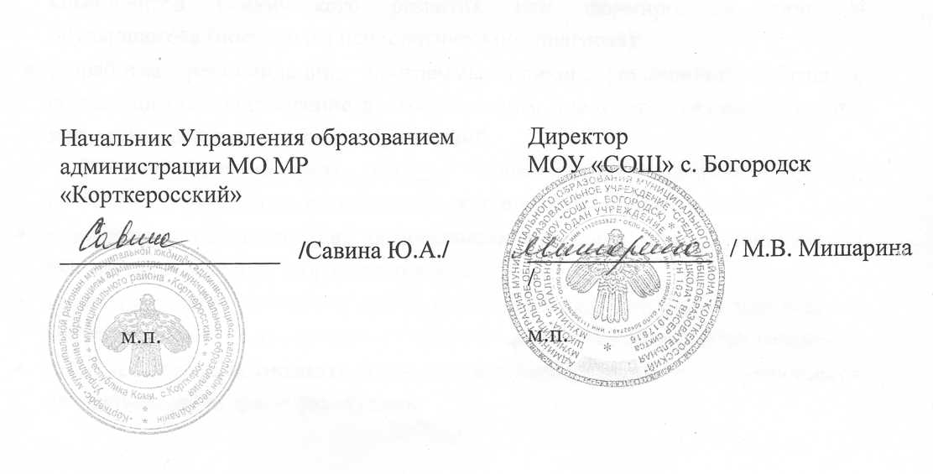

**Положение**

**о наставничестве  молодых  педагогов**

**1.Общие положения**

1.1. Положение о наставничестве молодых педагогов определяет цель, задачи и особенность деятельности педагогов-наставников.

1.2. Положение распространяется на педагогов-наставников молодых педагогов, назначенных приказом директора.

1.3. Настоящее Положение определяет права и обязанности наставников и порядок организации работы с молодыми педагогами.

1.4. В своей деятельности наставники руководствуются:

Трудовым [кодексом](http://www.pravoteka.ru/enc/2661.html) Российской [Федерации](http://www.pravoteka.ru/enc/6333.html); другими [федеральными законами](http://www.pravoteka.ru/enc/6324.html) и иными [нормативными правовыми актами](http://www.pravoteka.ru/enc/3747.html) Российской [Федерации](http://www.pravoteka.ru/enc/6333.html),  ФЗ № 273 от 29 декабря 2012 «Об образовании в Российской Федерации» (гл. 5, ст. 46,47,48) , Концепцией развития дополнительного образования детей, утвержденной распоряжением Правительства Российской Федерации от 4 сентября 2014 г. № 1726-р, профессиональным стандартом педагога дополнительного образования, должностной инструкцией

**2. Цель и задачи  наставничества**

2.1.Цельюнаставничества является оказание помощи молодым педагогам в их профессиональном становлении, а также формирование качественного кадрового состава в образовательного учреждения, формирование целостной эффективной системы методического сопровождения молодого педагога, основанной на достижениях науки, построении новой практики, накоплении результативности опыта, а так же взаимосвязи всех мер, мастерства молодого педагога.

2.2. Основными задачами наставничества являются:

Ø  совершенствование педагогического опыта по системе наставничества, направленное на повышение мастерства молодого педагога;

Ø   поиск новых форм и методов работы с молодыми педагогами;

Ø  закрепление педагогов в образовательном учреждении;

Ø  ускорение процесса профессионального становления и творческого самоопределения педагога;

Ø  своевременная поддержка педагогических инициатив с организацией исследовательской деятельности;

Ø  создание условий для максимального раскрытия индивидуальных возможностей молодого педагога;

Ø  усвоение лучшего опыта и традиций коллектива образовательного учреждения.

**3. Организационные основы наставничества**

3.1. Координацию деятельности наставников осуществляет  руководитель  ШМП.

  3.2. Руководитель ШМП предлагает наставников из наиболее подготовленных педагогических работников образовательного учреждения, обладающих высоким уровнем профессиональной подготовки, коммуникативными навыками и гибкостью в общении, имеющих опыт воспитательной и методической работы, стабильные показатели в работе, богатый жизненный опыт, способность и готовность делиться профессиональным опытом, имеющими системное представление о педагогической деятельности и работе образовательного учреждения, стаж педагогической деятельности не менее пяти лет.

3.3. Кандидатуры наставников рассматриваются на заседании методического совета.

3.4. Назначение наставника утверждается приказом директора.

3.5. Наставник закрепляется за молодым педагогом (одному или двум) на срок не менее одного года.

3.6.  Наставничество устанавливается за:

Ø  выпускниками, закончившими высшие и средние профессиональные образовательные учреждения, принятым  в образовательное учреждение;

Ø  выпускниками непедагогических профессиональных образовательных учреждений завершивших очное, заочное или вечернее обучение и не имеющими трудового стажа педагогической деятельности в образовательных учреждениях;

Ø  педагогам, если выполнение ими служебных обязанностей требует расширения и углубления профессиональных знаний и овладения новыми практическими навыками;

Ø  педагогами со стажем до 3 лет,  нуждающимися в дополнительной подготовке для проведения образовательной деятельности.

3.7. Замена наставника производится приказом  директора   в случаях:

·         увольнения наставника;

·          перевода на другую работу молодого педагога  или наставника;

·         неисполнения или ненадлежащего исполнения возложенных обязанностей.

3.8. Показателями оценки эффективности работы наставника является выполнение профессиональных  целей и задач молодым педагогам в период наставничества.

**4. Обязанности наставника**

4.1. Наставник  обязан:

- разрабатывать совместно с молодым педагогом план работы  совершенствования педагогического мастерства;

- знать требования законодательства в сфере образования, ведомственных нормативных актов, определяющих права и обязанности молодого педагога  по занимаемой должности;

- изучать результаты работы педагога и разрабатывать рекомендации по совершенствованию качества образовательной деятельности молодых педагогов;

- оказывать молодому педагогу индивидуальную помощь в овладении педагогической профессией, практическими приемами и способами качественного проведения занятий, выявлять и совместно устранять допущенные ошибки;

- участвовать в обсуждении вопросов, связанных с педагогической и общественной деятельностью молодого педагога, вносить предложения о его поощрении;

- подводить итоги профессиональной адаптации молодого педагога, составлять отчет по итогам наставничества.

**5. Права наставника**

5.1. Наставник имеет право:

ü  вносить, совместно с молодым педагогом,  изменения в  план работы;

ü  рассматривать на заседании ШМП  результативность совместной работы.

**6. Обязанности молодого педагога**

6.1. В период наставничества молодой педагог обязан:

ü  выполнять план работы в установленные сроки;

ü  постоянно работать над повышением профессионального мастерства, овладевать практическими навыками по занимаемой должности;

ü  осваивать актуальные методы и формы работы;

ü  совершенствовать свой общеобразовательный и культурный уровень;

ü  периодически отчитываться о своей работе перед наставником и руководителем ШМП

**7. Права молодого педагога**

 7.1. Молодой педагог имеет право:

ü  вносить на рассмотрение руководителя «Школы молодого педагога»  предложения по совершенствованию работы, связанной с наставничеством;

ü  защищать профессиональную честь и достоинство;

ü  посещать внешние организации по вопросам, связанным с педагогической деятельностью;

ü  повышать квалификацию удобным для себя способом;

ü  защищать свои интересы.

**8. Руководство работой наставника**

8.1. Организация работы наставников и контроль их деятельности возлагается на руководителя «Школы молодого педагога».

8.2  Руководитель «Школы молодого педагога» обязан:

Ø  создать необходимые условия для совместной работы молодого педагога с закрепленным за ним наставником;

Ø  посещать отдельные занятия уроки и воспитательные мероприятия, проводимые наставником и молодым педагогом;

Ø  организовать обучение наставников актуальным формам и методам индивидуальной  работы, основам педагогики и психологии, оказывать им методическую и практическую помощь в составлении планов работы с молодыми педагогами;

 изучать и распространить положительный опыт организации наставничества ;

Ø  определить меры поощрения наставников.

**9. Документы, регламентирующие наставничество**

9.1. К документам, регламентирующим деятельность наставников, относятся:

ü  настоящее Положение;

ü  приказ директора  о закреплении наставников;

ü  план работы ШМП на текущий учебный год;

**Памятка для наставника молодого педагога**

·         Вместе с начинающим педагогом глубоко проанализируйте образовательные  программы и объяснительные записки к ним.

·         Помогите составить тематический план, обратив особое внимание на подбор материала.

·         Окажите  помощь в подготовке к занятиям, особенно к первым, к первой встрече с учащимися. Наиболее трудные темы разрабатывайте  вместе. Постарайтесь изучать материал в своих группах с опережением на 2-3 урока, с тем, чтобы дать молодому педагогу  возможность  перенять методику раскрытия наиболее сложных тем.

·         Вместе готовить и подбирать дидактический материал, наглядные пособия, тексты задач, упражнений, проверочных  работ.

·         Посещайте занятия молодого педагога с последующим тщательным анализом, приглашайте  его на свои занятия, совместно их обсуждайте.

·         Помогите в подборе методической литературы для самообразования и в его организации.

·         Делитесь  опытом без назидания, а путем доброжелательного показа образцов работы.

·         Помогайте  своевременно, терпеливо, настойчиво. Никогда не забывайте отмечать положительное в работе.

·         Учите не копировать, не надеяться на готовые разработки, а вырабатывать собственный педагогический почерк.